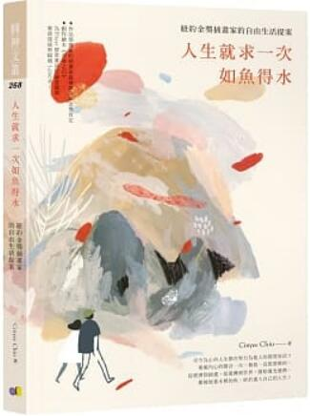
新 书 推 荐
類 別: 心理勵志
中文書名：《人生就求一次如魚得水》
Ren Sheng Jiu Qiu Yi Ci Ru Yu De Shui
作 者：Cinyee Chiu
出 版 社：圓神出版社
代理公司：ANA
出版日期：2020.01.14
頁 數：240頁（平裝＼全彩印刷）
審讀資料：樣書＼部份樣章

內容簡介：

至今為止的人生都在努力為他人的期望而活？
重視內心的聲音一次，做我一直想要做的，
從經濟到插畫，從臺灣到世界，開始發光發熱，
像被放進水裡的魚，終於進入自己的人生！
「不是得到眾人羨慕的事物或成就，你就會開心。」
因為讀書還行，Cinyee一路念到了臺大經濟系，
卻在畢業後頓覺這個路線不是自己想要的。
重新翻出長久以來偷偷藏著的夢想，用畫筆一點一點開拓出屬於自己的道路，
捨棄用「腦」活的人生，開始用「心」活的人生，因為任由自己追尋想要的，
她一路趨近自己的理想生活。
到美國留學插畫、獲得許多國際插畫獎項肯定、遇上契合伴侶、客戶來自世界各地、出版得獎繪本、一邊工作一邊環遊世界長達一年半……
「我現在的生活非常舒適而美好，十分感謝！那你呢？」
▍對於那些「不知道未來方向在哪裡」的人……
好好思考你想過怎樣的人生？你希望為世界帶來怎樣的價值？
從根本認識「自己」，充滿迷霧的路就會變得稍微清晰一點，你的人生就會更靠向那條路一些，而所謂的「自己」，也是在這樣一次次摸索中捏出來的。
▍對於那些常常想著「如果年輕時怎樣就好了」的人……
請記得，對於未來，現在的你永遠年輕，別拖了，想要就去做吧。
去做讓你覺得活過來的事、讓你覺得變年輕的事、讓你忘記年齡的事。
▍對於那些照著「別人期待的生活」而活的人……
失去自己是漸進的過程，不要等到身陷深淵才行動。
現在就可以做的是：對自己誠實，勇敢活出屬於「你」的，如魚得水的人生！

作者簡介

Cinyee Chiu
自由插畫家、繪本作家及插畫家。
畢業於美國馬里蘭藝術學院插畫應用研究所，與先生世界旅行一年半後，目前定居哥倫比亞。
2018年曾入圍世界插畫獎，同年更獲得紐約插畫家協會60屆廣告類金獎，並為第29屆金曲獎最佳專輯製作人獎入圍影片繪製插畫。
著有繪本《青春之石》。

目錄
推薦序 喜歡創作的人，有多少人能走上創作之路？ 編輯小姐 Yuli
各界推薦
自序 任由自己追尋想要的，開啟了我的第二人生
Chapter 1 幸運的人
01 漂亮的人生大轉彎
02 重生不一定得來自谷底
03 重要而不緊急的任務
04 從自學殺出一條路
05 興趣能當飯吃嗎？
06 增加勇氣與信心的練習方式
07 所謂「常理」不見得有道理
Chapter 2 重新設計人生
01 如果你的人生是一場戲，而你是演員兼編劇
02 定義屬於自己的成功
03 找不到的熱情
04 想要就去做
05 自由人的生活提案
06 游牧人的極簡哲學
07 設計出屬於「你」這個角色的情緒板
Chapter 3 自由人的生活方式
01 我們這樣工作，這樣生活
02 前期是默默耕耘的漫漫長夜
03 試探性地踏出一小步，還是縱身跳下？
04 自由工作者的必要技能：時間管理
05 在世界各地生活與工作，接來自世界各地的案子
06 在自媒體時代，把自己當成是品牌一樣經營
07 給想當自由插畫家的人的建議
Chapter 4 啟動
01 切換思維前後的我
02 闔上書本之後，換你說你的故事

版權聯絡人：
Dony Hsu ( 许伯全)
Email： service@nurnberg.com.tw∣2366175957＠qq.com

